Kajian Numerik dan Eksperimental

Turbin Pelton

Agus Budiman (NPM.148070009)(*), Hery Sonawan(**), Muki Satya Permana(***)

Program Studi Teknik Mesin UNPAS

Bandung, Indonesia

(*)agstazik@yahoo.com

(**)[hsonawan@ymail.com](mailto:hsonawan@ymail.com)

(***)mkpermana@yahoo.com

*Abstract*

*Turbin perfomance is affected by mtany factors sucn as shape, size, jet flow quality of water that hit the bracket, profile of water out from the backet, position and amount of nozzles, amount of bracket and runner diameter. In this study, the modelling of runner rotation in water flow on certain dischage velocity that creates torsion. Problem that want to be solved on this research is to get CFD model of Pleton's Turbine based on torsion. The objective of the research is to make CFD Model of Pleton Turbin that can predict the torsion on unstationer condition of high speed water jet. The torsion from the experimental and simulation results will be compared. To validated an verify, the cfd model is created based on Pleton Turbin in MIDC. From the experimental test rig, the efficiency of the system 75 percent and from the experimental an numerical , cfd model is assume to be valid with tortion prediction -2.5 % and -0.5% compare to experimental results.*

*Keyword:i: CFD, experimental and numerical investigation, test rig, Pelton turbine, runner torque*

*Abstrak*

Performa turbin tergantung banyak faktor seperti bentuk, ukuran dan kualitas aliran jet yang menumbuk baket turbin, bentuk baket dan profil keluaran aliran air dari baket, posisi dan jumlah nozzle, jumlah baket dan diameter runner termasuk hasil proses manufaktur. Penelitian ini menyajikan hasil pemodelan putaran runner pada aliran air debit tertentu yang menghasilkan torsi. Masalah yang ingin diselesaikan dalam penelitian ini adalah bagaimana membuat pemodelan CFD yang merepresentasikan karakter produk turbin Pelton ditinjau dari torsi yang dihasilkan. Dengan demikian makan tujuan yang ingin dicapai adalah menginvestigasi model CFD turbin Pelton yang memprediksi torsi terhadap baket Pelton pada kondisi tak stasioner dengan jet air berkecepatan tinggi. Selanjutnya dianalisis besaran torsi hasil eksperimen dan hasil prediksi dari simulasi. Untuk verifikasi dan validasi, dibuatkan model CAD yang sesuai dengan produk turbin Pelton yang ada di MIDC. Tahapan penyelesaian untuk memenuhi tujuan di atas adalah dengan melakukan eksperimen pada *test rig* yang ada di MIDC dengan pengambilan data debit aliran jet, putaran runner, daya dan torsi yang dihasilkan. Data berikutnya yang diambil adalah data geometri dari model turbin Pelton, selanjutnya dilakukan perhitungan analitik. Beberapa parameter di atas digunakan untuk memverifikasi dan memvalidasi model runner turbin Pelton. Pemodelan yang dilakukan menggunakan metoda CFD dengan *boundary conditions* berupa debit aliran air dan tekanan atmosfir, geometri buket dan *runner*. Dari hasil experiment *Test rig* diperoleh effisiensi sistem sebesar 75%. Dari hasil eksperimen dan verifikasi secara numerik, pemodelan CFD sudah dianggap valid dengan prediksi torsi - 2.5% dan – 0.5% dibandingkan hasil eksperimen.

*Kata Kunci:* CFD, kaji numerik dan eksperimental, *test rig*, turbin Pelton, torsi *runner*

# PENDAHULUAN

Turbin Pelton menyerap energi dari suatu jet air berkecepatan tinggi yang dikarakterisasi oleh tinggi-jatuh (*head*) yang tinggi dan jumlah debit kecil. Turbin diatur dengan sejumlah *nozzle,* masing-masing *nozzle* dapat mengatur jumlah debitnya. Turbin Pelton menjadi pilihan jika *head* yang tersedia tidak dapat diprediksi dan berubah banyak sepanjang musim. PLTA di Indonesia ada yang dipasang dengan turbin Pelton seperti PLTA Ketenger. PLTA Ketenger memiliki tiga buah turbin Pelton, satu terpasang dari tahun 1999 berkapasitas 1MW dan dua lagi terpasang dari tahun 1939 berkapasitas masing-masing 3,52MW [1]. Turbin Pelton ini sudah berusia di atas 75 tahun dan memerlukan pengembangan. Pembangkit listrik yang memiliki kapasitas di bawah 1MW disebut Pembangkit Listrik Tenaga Mikro Hidro (PLTMH). Pemerintah mempunyai dana alokasi khusus (DAK) bidang energi perdesaan yang diarahkan untuk membiayai kegiatan fisik pembangunan instalasi pemanfaatan energi terbarukan yang diantaranya adalah pembangunan PLTMH baru dan rehabilitasi PLTMH yang rusak. Pembangunan PLTMH baru merupakan kegiatan prioritas terutama untuk desa yang belum terjangkau listrik dari PT PLN (Persero). Turbin Pelton merupakan salah satu jenis turbin untuk PLTMH. Pemerintah mensyaratkan turbin Pelton yang dibangun memiliki efisiensi pada poros turbin minimal 70% (tujuh puluh persen) pada debit dan *head* yang dirancang.

Performa turbin tergantung banyak faktor seperti bentuk, ukuran dan kualitas aliran jet yang menumbuk baket turbin, bentuk baket dan profil keluaran aliran air dari baket, posisi dan jumlah nozzle, jumlah baket dan diameter *runner* termasuk hasil proses manufaktur. Perancangan turbin Pelton dengan target efisiensi yang lebih besar menjadi tantangan dan kesempatan untuk perancang turbin dalam meningkatkan kemampuan perekayasaannya. Setiap turbin Pelton itu unik, maka perancang turbin harus melakukan perancangan *runner* turbin Pelton baru setiap kali turbin baru atau turbin pengganti akan dibangun. Pengembangan turbin Pelton tidak banyak berubah dalam tiga dekade terakhir ini. Namun demikian, pengenalan metode numerik telah mengubah prosedur perancangan rekayasa dalam proses perancangan turbin Pelton. Teknologi turbin juga sudah cukup mapan, akan tetapi masih banyak pertanyaan yang masih belum terjawab dalam hal perancangan dan optimasi. Dengan demikian pengembangan lebih lanjut masih relevan hingga saat ini [2].

CFD merupakan cabang dari dinamika fluida, algoritma dan metode numerik yang digunakan untuk memecahkan masalah aliran fluida terlalu kompleks jika dipecahkan secara analitik. CFD turbin Pelton ini menggunakan domain fluida yang tidak stasioner, sehingga analisis numerik menjadi transien, yang berarti bahwa aliran *unsteady* dan tergantung waktu. Tantangan utama dalam analisis ini sebagai berikut: domain besar (tiga dimensi); dua fase, simulasi transien; aliran *free surface* berkecepatan tinggi; *mesh/grid* yang kompleks (CFD); domain stasioner dan domain rotasi; biaya komputasi yang tinggi (*grid* komputasi yang besar). Dalam kondisi tersebut apakah model CFD yang dibuat merepresentasikan konseptual model dan dapat menjadi solusi dalam perancang turbin Pelton secara akurat, apakah model CFD tersebut merupakan suatu representasi akurat dari model nyata.

Penelitian ini dibatasi dengan menggunakan produk turbin Pelton yang ada di MIDC. *Runner* dan baket berbahan nylon dengan jumlah baket 16 dan diameter luar 171 mm. *Nozzle* yang digunakan memiliki kapasitas maksimum sampai 4 l/s dan diameter optimum 14 mm. Pemodelan CFD terbatas hanya pada aliran yang keluar dari nozzle sampai baket. Maka rumusan penelitian ini adalah bagaimana membuat pemodelan CFD yang merepresentasikan karakter produk turbin Pelton tersebut ditinjau dari torsi yang dihasilkan.

Tujuan penelitian ini untuk mengivestigasi model CFD turbin Pelton yang memprediksi torsi terhadap baket Pelton pada kondisi tak stasioner dengan jet air berkecepatan tinggi. Output yang ingin dicapai pada penelitian ini berupa strategi pemodelan CFD dalam perancangan turbin Pelton. Manfaat dari penelitan ini dapat digunakan sebagai acuan dalam perancangan turbin Pelton yang berbeda terutama untuk PLTMH dalam meningkatkan performanya. Pada penelitian ini akan diamati besaran torsi hasil eksperimen dan hasil prediksi dari simulasi. Untuk verifikasi dan validasi, dibuatkan model CAD yang sesuai dengan produk turbin Pelton yang ada di MIDC. Model CAD dibuat dengan cara *remodelling* produk turbin Pelton yaitu meliputi scan 3D, perbaikan data *point cloud/polygon mesh,* pembuatan model *curv*e/s*urface/solid*, dan inspeksi. Data geometri diukur dari model CAD dan produk turbin Pelton, yang kemudian digunakan dalam kalkulasi analitik untuk menentukan parameter yang sesuai dengan model ekperimen yang ada di MIDC dan menjadi input dalam simulasi. Model CAD diekspor untuk menjadi domain rotasi. Domain rotasi dan domain stasioner dibuat terpisah untuk mendapatkan aliran yang lebih akurat terutama mesh pada bagian jet dan baket. Untuk mengurangi waktu dan biaya dalam simulasi, maka baket, *nozzle* dan jet dipotong setengahnya secara simetri, dan jumlah baket yang digunakan dibatasi hanya tiga baket. Tipe simulasi adalah transien dengan step waktu adaptiv. Output utama dari simulasi adalah besaran torsi pada baket bagian tengah untuk memonitor besaran torsi selama simulasi. Kurva total torsi *runner* dibuat dengan duplikasi dari torsi pada baket bagian tengah. Studi kebebasan mesh dibuat untuk mencari ukuran mesh sehingga torsi yang dihasilkan relatif konstan untuk kenaikan ukuran mesh. Simulasi laju jet air yang berbeda dilakukan untuk mengetahui apakah deviasi antara hasil prediksi dan ekperimen relatif konstan.

# STUDI LITERATUR

## Turbin Pelton

Turbin Pelton merupakan suatu pilihan dalam situasi dimana debit air relatif kecil terhadap head. Gambar 2.1 dan 2.2 menggambarkan layout skematik dan geometri baket suatu turbin Pelton. Gambar 2.3 mengambarkan daerah kerja turbin Pelton.

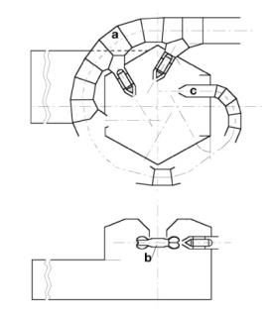

Gambar 2.1 Skema turbin Pelton dengan enam nozzle [3]

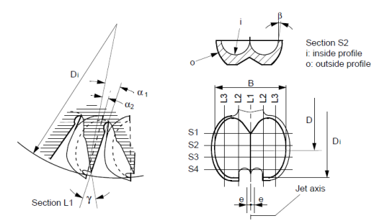

Gambar 2.2 Geometri Baket[4]

Performa turbin tergantung banyak faktor seperti bentuk, ukuran dan kualitas aliran jet yang menumbuk baket turbin, bentuk baket dan profil keluaran aliran air dari baket, posisi dan jumlah nozzle, jumlah baket dan diameter *runner* termasuk hasil proses manufaktur.

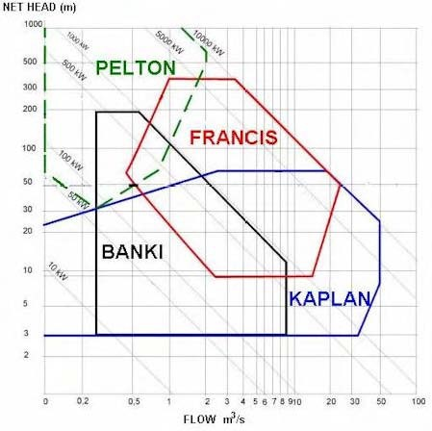

Gambar 2. 3 Daerah kerja turbin

## Penelitian Sebelumnya

Perrig (2007) [4] mempelajari aliran dalam baket dengan empat pendekatan eksperimen numerik yaitu: (i) Pengukuran tekanan dinding *unsteady*; (ii) Visualisasi aliran berkecepatan tinggi; (iii) Pengukuran ketebalan film air; (iv) Simulasi CFD. Dia membandingkan *2-Phase Homogeneous Model* dan *2-Fluid Model*, dan menyimpulkan yang terakhir yang paling akurat. Akurasi *2-Phase Homogeneous Model* berkurang secara signifikan dengan langkah waktu berturut-turut (*successive time steps*).

*2-Fluid Model* direkomendasikan dan harus dijalankan dengan iterasi yang besar untuk mencapai konvergensi sampai selesai. Perrig menyatakan bahwa kelemahan utama terkait dengan pendekatan CFD klasik adalah diperlukannya *mesh* yang halus pada keseluruhan domain. Dengan meningkatnya biaya komputasi, maka simulasi numerik secara akurat dari fasilitas skala penuh menunjukkan tingkat kesulitan yang tinggi [2].

Penelitian Perrig dijadikan acuan dalam penelitian ini dan telah diaplikasikan untuk beberapa kasus [2,5,6,7,8,9,10,11,12,13].

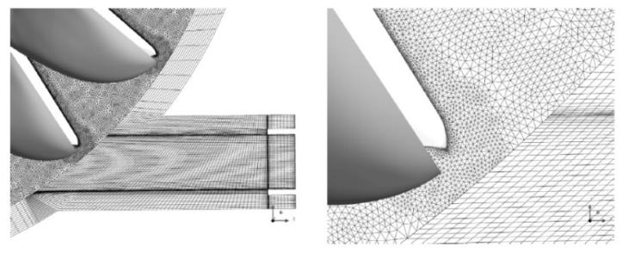

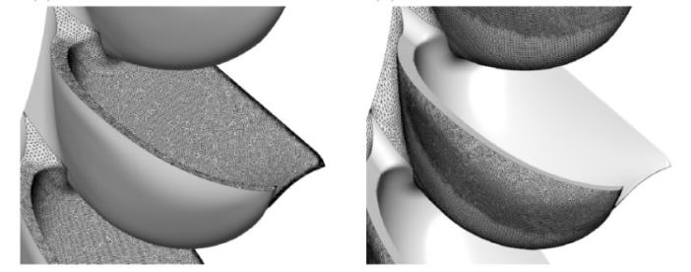

Gambar 2.4 Detil grid komputasi dari Perrig[16]

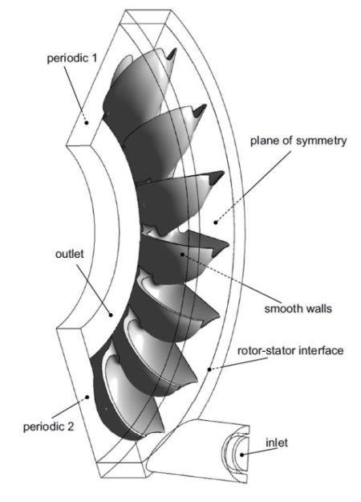

Gambar 2.5 Model CFD Perrig [16]

Dalam penelitian ini dibutuhkan data geometri *runner* Pelton dengan ketersediaan data hasil ekperimen. Eksperimen sangat penting dalam melakukan validasi suatu model CFD, ada kebutuhan untuk mendapatkan data turbin Pelton yang dikombinasikan dengan suatu geometri baket. Pada tahun 2014, MIDC telah membuat model eksperimen pada lingkungan yang relevan dengan model produk turbin Pelton sebagai referensi. Analisis CFDyang akan digunakan dalam penelitian ini berdasarkan geometri pada Gambar 2.6 dan modifikasinya yang dirangkai dalam suatu skema lingkungan eksperimen seperti Gambar 2.7 dan Gambar 2.8.

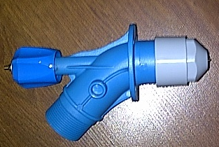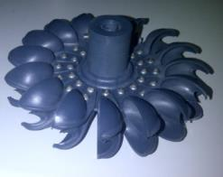

Gambar 2.6 Model produk turbin Pelton sebagai Referensi



Gambar 2.7 Skema alir proses turbin Pelton (pada lingkungan yang relevan)

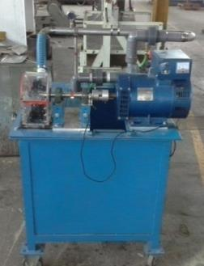

Gambar 2.8 Model lingkungan eksperimen turbin Pelton

Barstad (2012) telah menerapkan metode Perrig dengan hanya menempatkan tiga buah model baket dalam domain rotasi. Skema model CFD yang digunakannya menggunakan metode dari DynaVec seperti pada Gambar 2.9.

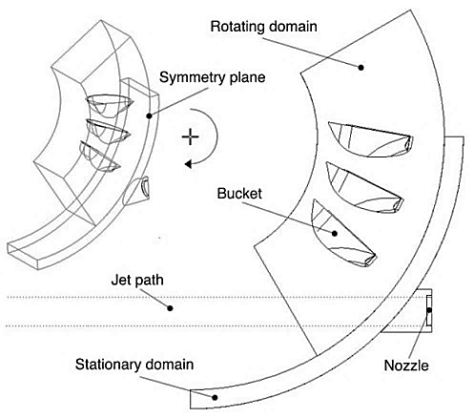

Gambar 2.9 Model CFD Barstad dari DynaVec [6]

## CFD

CFD merupakan cabang dari dinamika fluida, algoritma dan metode numerik yang digunakan untuk memecahkan masalah aliran fluida terlalu kompleks jika dipecahkan secara analitik. Salah satu kunci keuntungan CFD adalah adanya penghematan dana dan waktu yang besar dibandingkan dengan eksperimen. Tujuan dari CFD tidak untuk mengambil keputusan secara langsung, karena menyangkut eksperimen dan pengalaman sebelumnya. Hasil simulasi CFD harus melalui proses analisis dan validasi sebelum suatu model tersebut dapat diterima. Solusi yang ditawarkan juga hanya berupa pendekatan diskrit dari kondisi kontinyu yang ada di dunia nyata.

Proses simulasi CFD dimulai dengan pembuatan model CAD dalam desain modeler. Model tersebut berupa penyederhanaan sistem yang akan dipakai dalam simulasi. Ide dasar dari pemodelan tersebut adalah satu siklus dari jet air pada baket bagian tengah. Data yang diperoleh dari baket ini dapat digunakan untuk memodelkan torsi runner secara keseluruhan. Domain rotasi berisi baket pada posisi awal. Simulasi berhenti ketika baket terakhir selesai memotong aliran jet air. Dalam pemodelan domain fluida, sangat penting untuk memastikan bahwa jet air terbentuk penuh sebelum baket pertama berinteraksi dengan jet air. Dengan pemikiran tersebut, maka posisi awal domain rotasi sangatlah penting.

Untuk mengurangi biaya komputasi, maka: baket, nozzle dan jet air dipotong setengah dalam bentuk simetri. Domain yang dikomputasi didefinisikan dengan domain rotasi, domain stasioner dan nozzle. *Part* ini merupakan suatu bentuk tiga dimensi, dimana persamaan dasar dipecahkan baik untuk air dan udara. Geometri baket Pelton ditempatkan dalam domain rotasi, dan volume geometri baket tersebut dibuang dari domain rotasi. Hasilnya berupa seperempat piringan dengan tiga lubang berbentuk baket Pelton.

Penyederhanaan geometri dalam metode ini mengurangi casing turbin dan menyederhanakan nozzle. Casing turbin akan menyebabkan suatu aliran balik air dan mempengaruhi runner dan jet air, sehingga akan mengurangi efisiensi. Kehilangan dalam nozzle harus disederhanakan, karena udara dijenuhkan dengan percikan kecil air dalam suatu kondisi setimbang. Jika buket mulai berputar dengan domain fluida yang diisi dengan udara berkecepatan nol, maka adanya *loss* karena hambatan udara dianggap sangat kecil. Suatu situasi setimbang tidak akan dicapai. Dalam penelitian ini dipakai pemodelan dengan tiga baket untuk mengurangi waktu dan biaya simulasi.

Pengambilan data geometri *runner* Pelton termasuk baket Pelton menggunakan Konica Minolta Vivid 9i Non-Contact 3D Digitizer. Proses scanning sampai analisis menggunakan Workstation T5500 Intel® Xeon® CPU X5690 Dual Processor @ 3.47GHz (12CPUs). Penelitian menggunakan software Rapidform, Creo Parametric, dan ANSYS CFX.

# METODOLOGI PENELITIAN

## Melakukan pengumpulan data dari referensi yang mendukung penelitian.

## Melakukan remodelling baket dan runner turbin Pelton yang ada di MIDC.

1. Scan 3D
2. Edit *point cloud/polygon mesh*
3. Pembuatan model *curv*e/s*urface/solid*
4. Inspeksi model CAD

**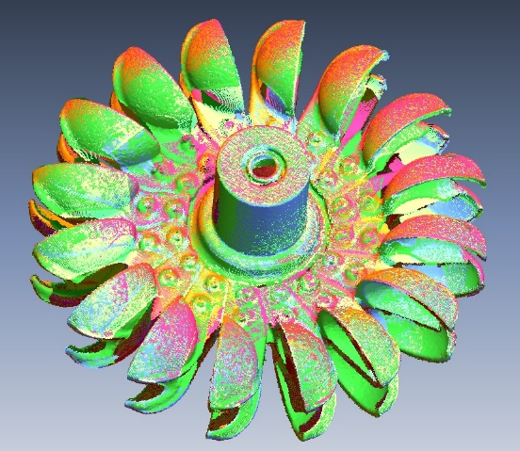 *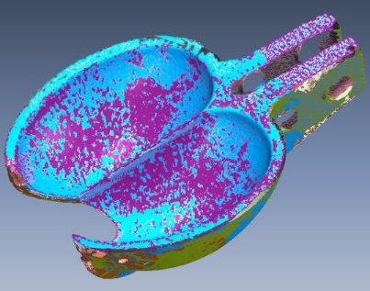***

Gambar 3.1 Point Cloud Hasil Scan 3D

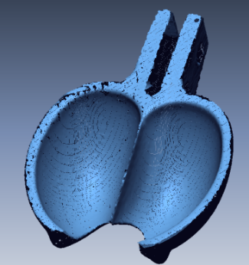 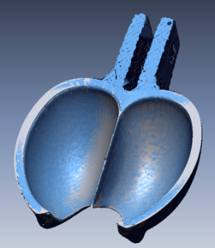

Mesh Hasil Scan 3D *Model* solid dalam mesh

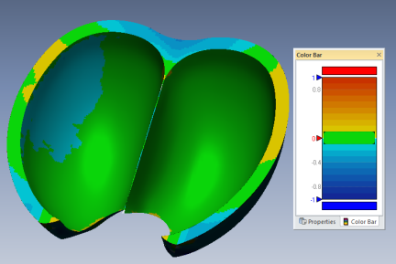 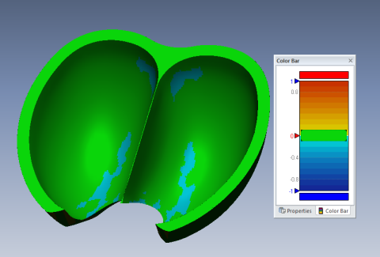

Deviasi Model solid Curvature

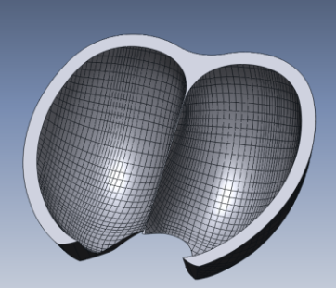 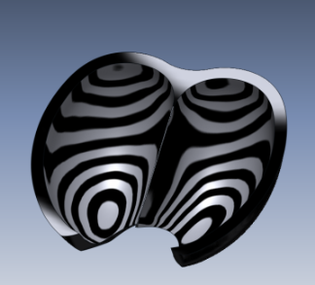

Iso-Line Environment mapping

Gambar 3.2 Inspeksi model CAD

## Melakukan pengukuran geometri turbin Pelton dan model CAD.

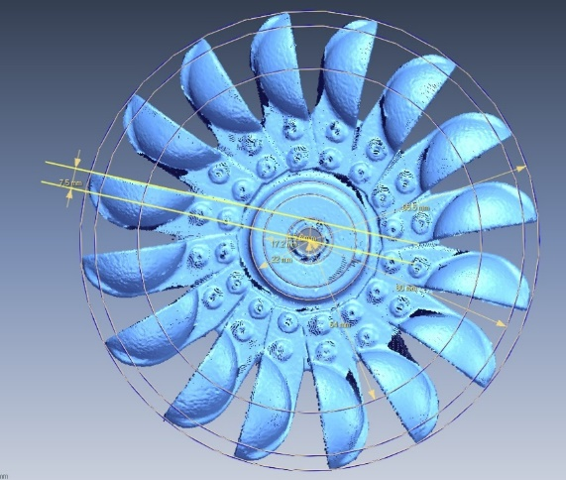

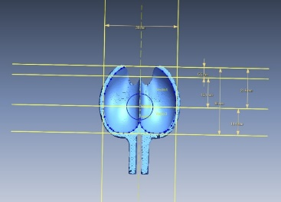 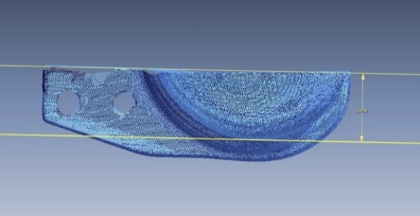

Gambar 3.3 Hasil pengukuran geometri

## Melakukan kalkulasi analitik dari hasil pengukuran geometri dengan parameter kondisi aliran yang disesuaikan dengan kemampuan model eksperimen.

## Melakukan analisis CFD.

1. Pemodelan 3D domain rotasi dan domain stasioner untuk keperluan analisis



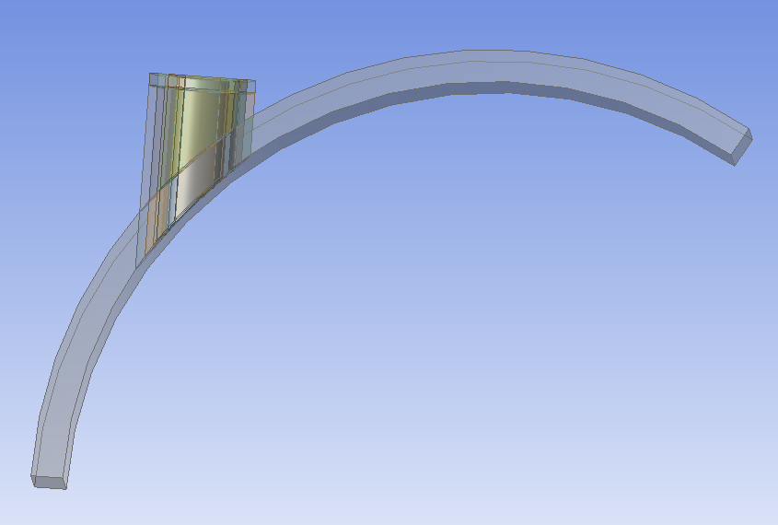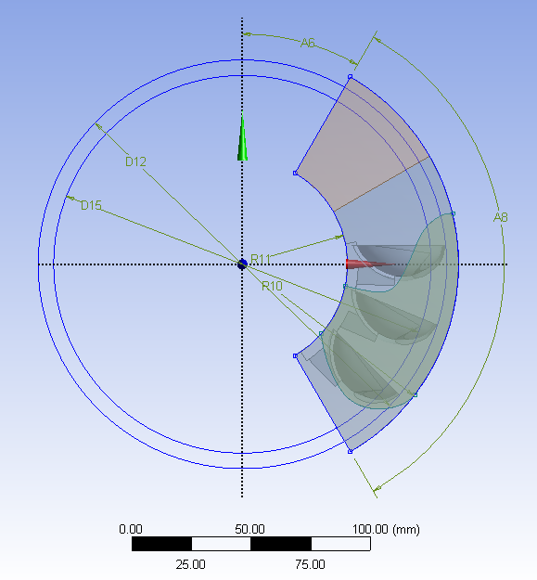

Gambar 3.4 Pemodelan domain 3D

1. Pembuatan *mesh* pada model fluida

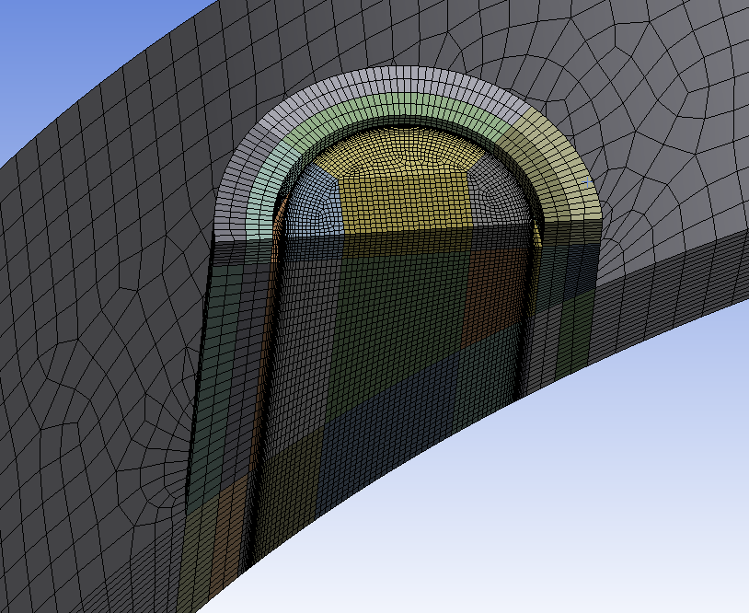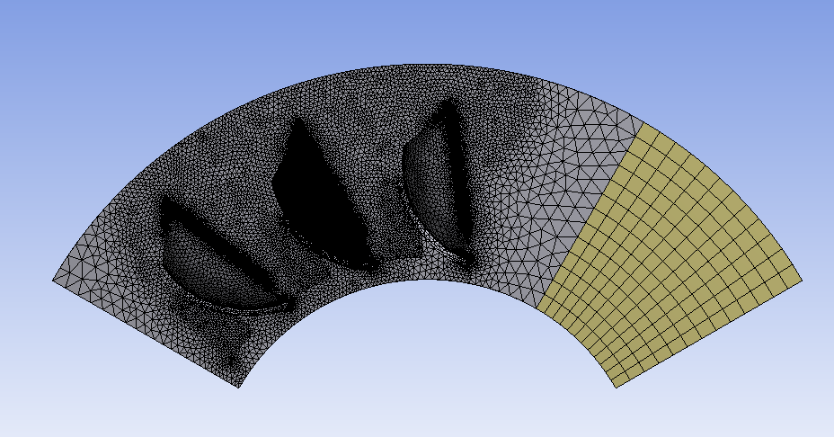

Gambar 3.6 Model Mesh fluida

1. Pemasangan parameter kerja dari sistem turbin

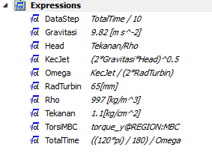

Gambar 3.7 Parameter Kerja sistem

1. Pemeriksaan sambungan antar *part* dalam domain

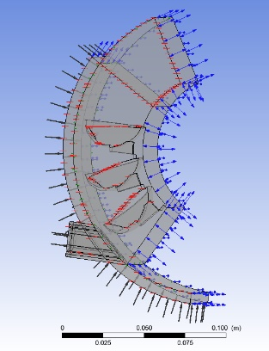

Gambar 3.8 Pengecekan sambungan antar domin

1. Simulasi dan analisis

Simulasi pada Gambar 3.9 merupakan besaran prediksi torsi untuk satu baket, selanjutanya untuk mengetahui besaran prediksi torsi untuk satu runner, maka perlu dibuat periodik sesuai jumlah baket dalam runner. Perhitungannya dilakukan secara analalitis terpisah setelah proses simulasi seperti pada Gambar 3.9.

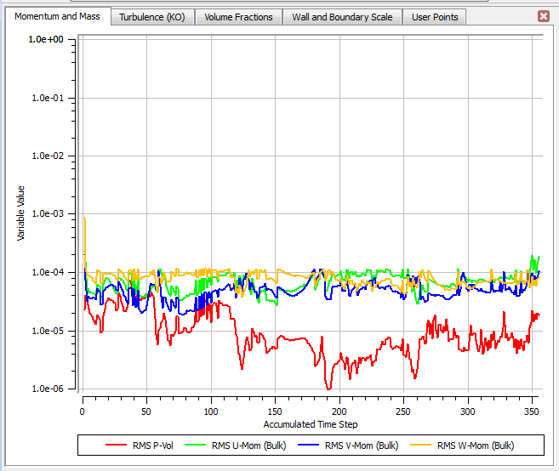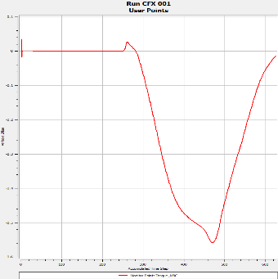

Gambar 3.9 Proses Simulasi

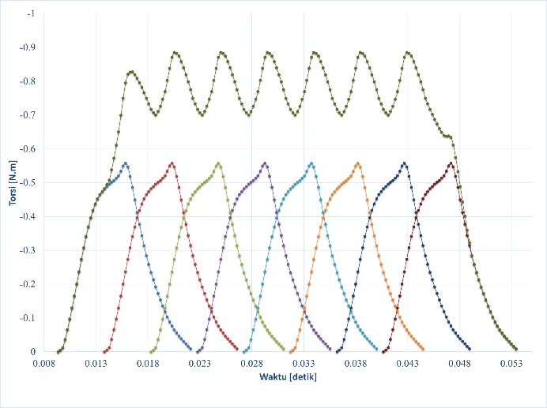

Gambar 3.10 Pengulangan torsi untuk tiap buket

## Melakukan verifikasi.

1. Pengecekan kebebasan pemilihan *mesh*
2. Konvergensi dan kestabilan

## Melakukan validasi.

1. Eksperimen dan pengambilan data
2. Ketidakpastian hasil eksperimen
3. Validasi model CFD

# HASIL DAN PEMBAHASAN

## Pemodelan model 3D

Pengecekan akurasi dimulai dari pembuatan model surface. Jika model surface sudah memenuhi syarat maka pemodelan 3D diteruskan menjadi model solid. Hasil inspeksi pada Gambar 3.2 menunjukkan bahwa model 3D yang dihasilkan dapat digunakan sebagai representasi model produk pada Gambar 2.6.

## Verifikasi Model CFD

Untuk melakukan verifikasi model CFD dengan melakukan pengecekan simulasi pada jumlah mesh yang berbeda dengan melihat konvergensi dan kestabilan. Posisi Nozzle perlu diperiksa terlebih dahulu untuk mengetahui posisi yang optimum untuk menghasilkan prediksi torsi yang maksimum seperti pada Gambar 3.11. Posisi nozzle yang terlalu jauh dari pusat akan banyak kehilangan tenaga karena air banyak terbuang, sedangkan terlalu dekat ke pusat, aliran air akan menabrak bibir baket sehingga menjadi penghambat putaran.

Gambar 3.11 Pengaruh posisi nozlle tehada prediksi torsi

Jika hasil simulasi sudah selalu konvergen dan stabil paka parameter pada simulasi dapat diverifikasi seperti data pada table 3.1 dan gambar 3.12.

Data pada grafik Gambar 3.10 merupakan fungsi jumlah mesh pada bagian rotasi terhadap nilai torsi yang dinormalisasi dengan nilai torsi terbesar untuk mengetahui seberapa besar perbedaanya.

Tabel 3.1 Hasil prediksi torsi untuk jumlah mesh yang berbeda

|  |  |  |  |  |  |  |  |  |
| --- | --- | --- | --- | --- | --- | --- | --- | --- |
| **Stator** | **Fs** | **Boi** | **FLH** | **Rot** | **Tot** | **Rot/Stat** | **Aspect Ratio** | **Tcurv** |
| 1.4 | 0.2 | 0.6 | 0.04 | 4,263,176 | 4,406,316 | 29.78 | 30.399 | 0.47900 |
| 0.05 | 4,249,901 | 4,393,041 | 29.69 | 30.455 | 0.48100 |
| 0.8 | 0.04 | 3,812,807 | 3,955,947 | 26.64 | 30.447 | 0.47750 |
| 0.05 | 3,801,316 | 3,944,456 | 26.56 | 30.338 | 0.47400 |
| 1 | 0.04 | 3,672,260 | 3,815,400 | 25.66 | 35.186 | 0.47500 |
| 0.05 | 3,660,822 | 3,803,962 | 25.58 | 30.435 | 0.47650 |
| 0.3 | 0.6 | 0.04 | 2,565,785 | 2,708,925 | 17.93 | 30.316 | 0.47650 |
| 0.05 | 2,554,331 | 2,697,471 | 17.84 | 30.466 | 0.47750 |
| 0.8 | 0.04 | 2,101,620 | 2,244,760 | 14.68 | 32.869 | 0.47300 |
| 0.05 | 2,089,449 | 2,232,589 | 14.60 | 30.394 | 0.47050 |
| 1 | 0.04 | 1,954,994 | 2,098,134 | 13.66 | 28.668 | 0.47250 |
| 0.05 | 1,945,355 | 2,088,495 | 13.59 | 30.456 | 0.46975 |

Gambar 3.12 Hasil kebebasan Mesh

Untuk melakukan validasi model yang akan dibandingkan dengn data hasil eksperimen, maka perlu diperiksa kebebasan meshnya dan diambil satu parameter pemodelan dari jumlah mesh yang menghasilkan nilai prediksi torsi yang relative konstan. Hal ini diperlukan karena keterbatasan sumber daya baik dari biaya, waktu, data penyimpanan. Mencari skema meshing dengan torsi yang relative konstan dengan jumlah mesh masih kecil. Pada penelitian ini dipilih jumlah mesh bagian rotasi sekitar 2.54 juta mesh dengan normalisasi torsi 99.4% dibandingkan 4.25 juta mesh dengan torsi 1.

## Validasi Model CFD

Untuk memastikan bahwa pemodelan CFD telah sesuai, maka perlu dilakukan validasi dengan membandingkan data prediksi dan hasil eksperimen. Dalam pengambilan data pada ekperimen diperlukan alat ukur yang harus diperhatikan akurasi pengukurannya, juga ketidakpastian hasil pengukuran. Gambar 3.13 merupakan data pengukuran daya yang dihasilkan sesuai hasil eksperimen, sedangkan Gambar 3.14 merupakan data perhitungn torsi berdasarkkan daya dan putaran hasil eksperimen.

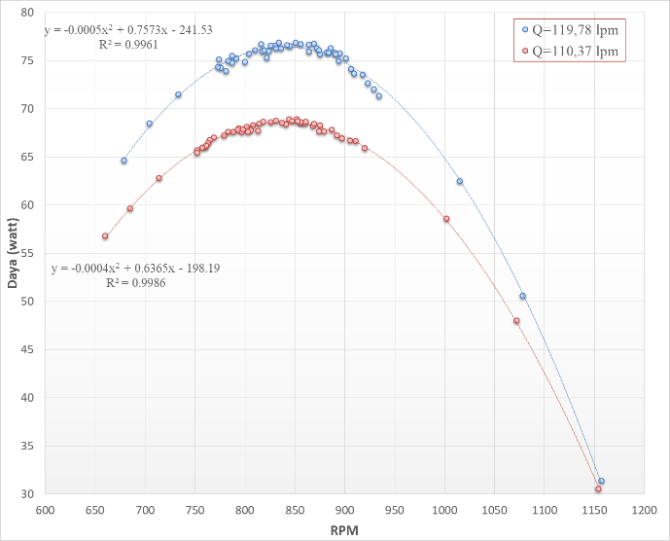

Gambar 3.13 Besaran Daya hasil eksperimen pada putaran tertentu

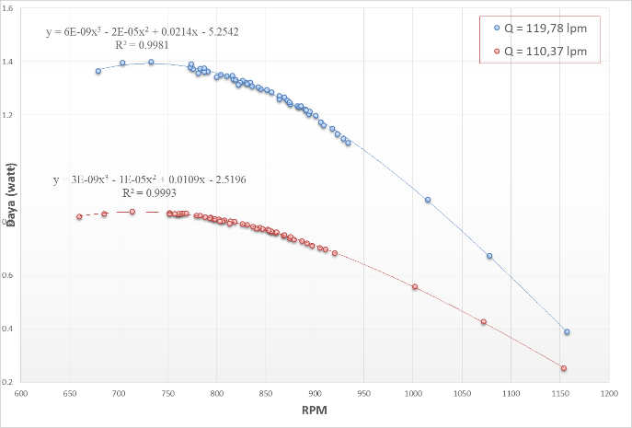

Gambar 3.14 Besaran torsi hasil perhitungan sesuai data daya hasil eksperimen pada putaran tertentu

Dari persamaan pada Gambar 3.13 akan diperoleh data putaran pada daya maksimum dan putaran maksimum pada torsi mendekati nol seperti pada Tabel 3.2. Putaran ideal masksimum sebesar dua kali putaran pada daya maksimum. Dengan mengetahui putaran ideal maksimum yang berdekatan dengan putaran *runaway* dan dibandingkan dengan putaran maksimum pada hasil experimen, maka akan diperoleh effisiensi sistem. Effisiensi sistem ini akan digunakan sebagai dasar validasi data hasil prediksi.

Tabel 3.2 Putaran Maksimum ekspeimen dan ideal (rpm)

|  |  |  |  |
| --- | --- | --- | --- |
|  | **I**  **(Q=119 lpm)** | **II**  **(Q=110 lpm)** | Effisiensi Rata-Rata |
| **Maks ekperimen** | 839.8 | 838.28 |
| **Maks Ideal** | 1679.6 | 1676.4 |
| **Effisiensi** | 74.5% | 75.4% | 75% |

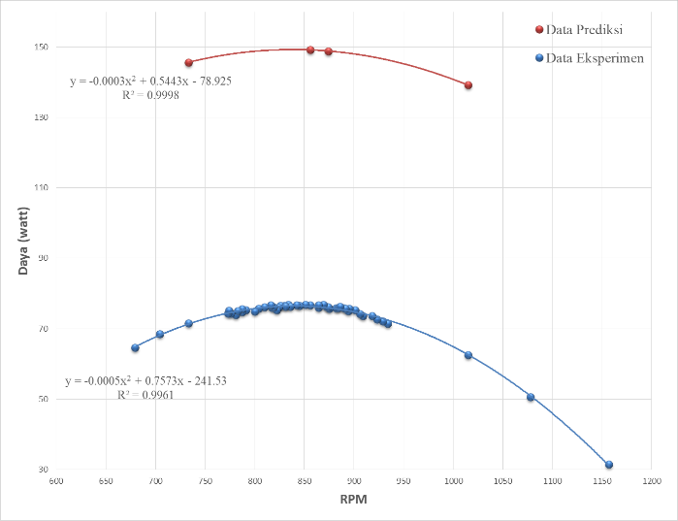

Gambar 3.15 Data daya hasil eksperimen dengan daya hasil perhitungan dari hasil prediksi torsi

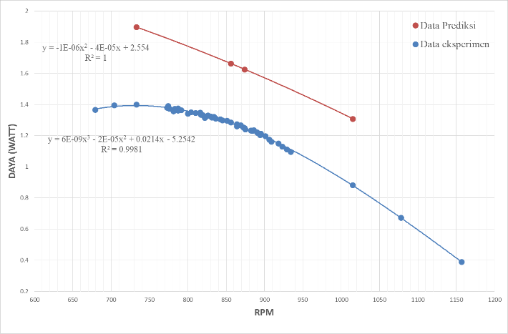

Gambar 3.16 Torsi hasil perhitungan dari data daya eksperimen dengan torsi prediksi torsi

Pada Gambar 3.15 dan Gambar 3.16 terlihat besaran torsi dan daya hasil prediksi di atas besaran daya dan torsi hasil eksperimen. Hal ini terjadi karena *test rig* yang ada di MIDC memiliki effisiensi sistem sebesar 75% seperti pada Tabel 3.2, sehingga besaran harga daya dan torsi yang diperoleh akan lebih kecil juga.

Tabel 3.3 Perbedaan besaran torsi hasil prediksi, eksperimen dan experiment pada efiisiensi sistem 100%

|  |  |  |  |
| --- | --- | --- | --- |
| **Prediksi** | **eksperimen** | **100% Sistem** | **Perbedaan** |
| 1.625 | *1.249* | 1.666 | - 2.5% |
| 1.547 | *1.166* | 1.556 | - 0.5 % |

Jumlah mesh yang dipakai pada tahapan validasi ini menggunakan maksimum 99.4% dari jumlah ideal, sehingga besaran prediksi juga kecenderungganya akan lebih kecil dari harga prediksi torsi maksimum. Dengan melihat perbedaan data torsi hasil prediksi dan hasil eksperimen pada effisiensi 100% sebesar -0.5% dan -0.25% seperti pada Tabel 3.3, maka pemodelan CFD untuk prediski torsi dianggap valid.

# UCAPAN TERIMA KASIH

Penulis berterima kasih kepada Tim Dosen UNPAS serta MIDC atas bantuan dan kesempatan melakukan penelitian.

# DAFTAR PUSTAKA

* 1. MRICA HEPP (Indonesia Power – Generation Business Unit)
  2. Barstad , Lorentz F. (2012), “*CFD Analysis of a Pelton Turbine”,* MSc Thesis, Norwegian University of Science and Technology.
  3. IEC TC/SC 4. IEC 60193 Ed. 2.0 b:1999 (2006), “*Hydraulic Turbines, Storage Pumps and Pump-Turbines - Model Acceptance Tests*”, Multiple. Distributed through American National Standards Institute (ANSI).
  4. Alexandre Perrig (2007), “*Hydrodynamics of the Free Surface Flow in Pelton Turbine Bakets*”, PhD thesis, École Polytechnique Fédérale De Lausanne.
  5. Wei, X.Z. et. al. (2015), “*Numerical Investigation for One Bad-Behaved Flow in A Pelton Turbine*”, Vol. 72., IOP Conference Series: Material Science and Engineering.
  6. Zeng, C.J, et. al. (2015), “Numerical Simulation of Cavitation Flow Characteristic On Pelton Turbine Bucket Surface”, Vol. 72., IOP Conference Series: Material Science and Engineering.
  7. Panthee, A., Neopane, H.D., and Thapa, B. (2014), “*CFD Analysis of Pelton Runner”,* Vol. 4, Issue 8, International Journal of Scientific and Research Publications.
  8. Kjartan Furnes (2013), “*Flow in Pelton Turbines*”*,* MSc Thesis, Norwegian University of Science and Technology.
  9. Jone Rivrud Rygg (2013), “*CFD Analysis of a Pelton Turbine in OpenFOAM*”, MSc Thesis, Norwegian University of Science and Technology.
  10. Solemslie, B.W. and Dahlhaug, O.G. (2012), “*A Reference Pelton Turbine Design*”*,* Vol. 15., IOP Conference Series: Earth and Environmental Science.
  11. Vishal Gupta, Vishnu Prasad (2012), “*Numerical Investigations for Jet Flow Characteristics on Pelton Turbine Baket*”, Vol. 2, Issue 7, International Journal of Emerging Technology and Advanced Engineering.
  12. Kyrre Reinertsen (2012), “Pelton Model Test Rig at The Waterpower Laboratory, NTNU”, MSc thesis, Norwegian University of Science and Technology.
  13. Bjørn Winther Solemslie (2010), “*Optimization of Distribution System for A Pelton Turbine*”, MSc thesis, Norwegian University of Science and Technology.
  14. Shen Na (2013), “*Simulation of Unsteady Water Film Flow on Pelton Baket*”, Vol. 5, 51-55, Energy and Power Engineering, Scientific Research.
  15. Leila Souari and Mohammed Hassairi (2013), “*Numerical Simulation of the Flow Into a Rotating Pelton Baket*”, Vol. 3, Issue 2, International Journal of Emerging Technology and Advanced Engineering.
  16. Mack, R., Gola, B., Smertnig, M., Wittwer, B. and Meusburger, P. (2013), “*Modernization of Vertical Pelton Turbines with the Help of CFD and Model Testing*”, Vol. 22, IOP Conference Series: Earth and Environmental Science.
  17. Jost D., Menzar, P., and Lipej, A. (2010), “*Numerical Predicton of Pelton Turbine Efficiency”,* Vol. 12, IOP Conference Series: Earth and Environmental Science.
  18. Marongiu, JC., Leboeuf, F., Caro, J. and Parkinson, E. (2010), “*Free Surface Flows Simulations in Pelton Turbines Using an Hybrid SPH-ALE Method*”, Vol. 48, Extra Issue, 40–49, Journal of Hydraulic Research.
  19. ANSYS (2010), “*CFX Modeling/Theory Guide 13.0*”.
  20. Xiao Ye-xiang, Han Feng-qin, Zhou Jing-lin, Kubota Takashi (2007), *“Numerical Prediction of Dynamic Performance of Pelton Turbine”,* Ser.B, Vol. 19, Issue 3,356-364, Journal of Hydrodynamics.
  21. Perrig, A., Avellan, F., Kueny, JL., Mohamed Farhat and Parkinson, E. (2006), “*Flow in a Pelton Turbine Baket: Numerical and Experimental Investigations*” Vol. 128, Issue 2, 350, Journal of Fluids Engineering.
  22. Oberkampf, W.L. and Trucano, T.G. (2002), “*Verification and Validation in Computational Fluid Dynamics*”, Sandia National Laboratories.
  23. Drtina, P. and Sallaberger, M. (1999), “*Hydraulic Turbines—Basic Principles and State-of-The Art Computational Fluid Dynamics Applications*”, Vol. 213, Proceedings of the Institution of Mechanical Engineers, Part C: Journal of Mechanical Engineering Science.
  24. White, Frank M.(1991), “*Viscous Fluid Flow*”, 2nd ed., McGraw-Hill, Inc., Singapore.